Консультация для родителей:
«Уличная математика или математика вокруг нас»

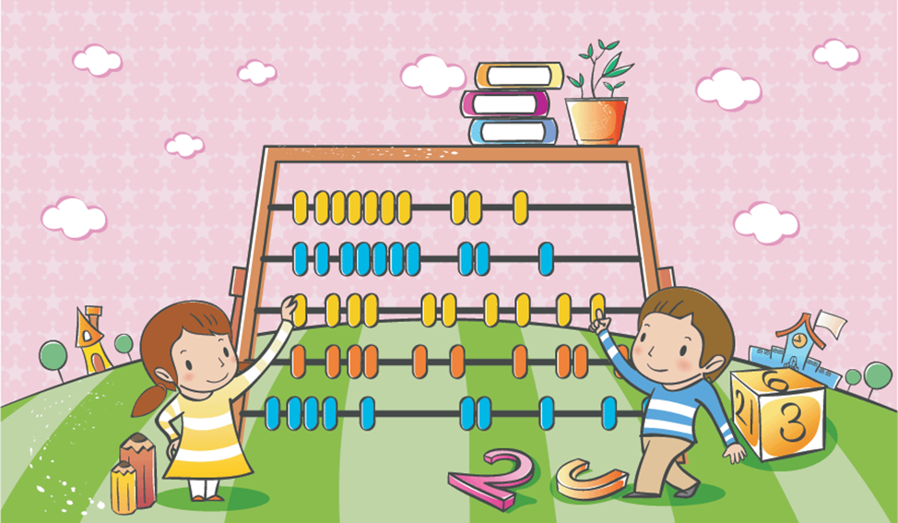
Милые родители требуется только ваше время.
Хорошо всем известно, насколько детям дорого время, которое проводят с ними родители. Но только времени этого катастрофически не хватает. Поэтому старайтесь использовать время для игр с ребенком, тогда, когда для игр не нужно никаких особенных атрибутов. Например, возвращаясь с ребенком из детского сада, можно предложить ему следующие развлечения:
-Пусть ваш ребенок вслух читает номера домов, которые встречаются вам на пути. Это занятие великолепно подходит детям, которые только учатся различать двухзначные числа.
-Если ребенок только усваивает понятие четных и нечетных чисел, то прогуляйтесь сначала по четной стороне улицы, а потом по нечетной. Пусть ваш ребенок прочитает последние цифры в номерах домов.
-Номера домов подойдут для изучения ребенком любого арифметического действия. Например: (41) 4-1, 3+6 (36).
-Можно предложить детям отыскать дом, с заранее заданной цифрой, определив ее местоположение (в начале, в конце, в середине)
Если же вы едете с ребенком на машине, это может быть тоже увлекательной математической поездкой. Предложите ребенку отыскать заданные числа в номерах машин (найдя такой номер, ребенок может назвать цвет, марку, вид транспорта). Так же складывать или отнимать числа, называть соседей, предыдущее и последующее число.
Окружающая действительность – богатый источник для развития игровых ситуаций, например для составления и решения математических заданий.
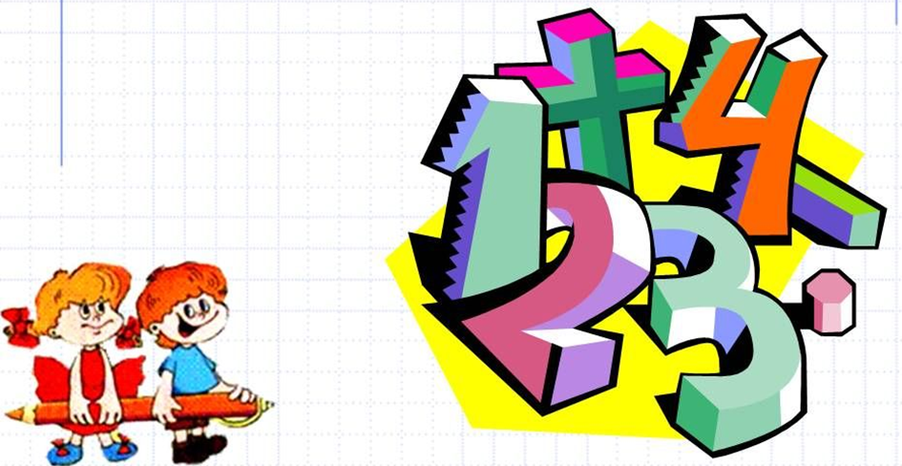
Сначала вы придумываете задачку и предлагаете своему ребенку решить ее. А затем он придумывает, а вы решаете.
Занимаясь дома уборкой, например, также можно совместить это с игровой викториной - сколько в доме окон? Сколько лампочек? Сколько цветов и т. д.
Готовя еду можно спросить: сколько картофелин почистил папа? Сколько луковиц? Чего больше? Чего меньше? И прочее.
Всё это не отнимет у вас много времени, не требует специального оборудования и доставит вам и вашему ребенку много удовольствия и веселых минут.
Поверьте, придет время, когда вы захотите поиграть, поговорить со своим ребенком, а он, не отрываясь от компьютера или планшета, ответит вам вашими же словами: «Извини, я занят, не сегодня! »
Тема: «Геометрическая прогулка»
Цель - Учить детей находить различные геометрические формы в окружающем мире.
-Развивать наблюдательность
Эта игра заключается в отыскании предметов различной геометрической формы, которые встречаются вокруг ребенка. Игра окажется как нельзя кстати, когда вы гуляете где - нибудь и малышу становится вдруг скучно.
В ходе игры попросите своего ребенка определить все круги, прямоугольники, квадраты и треугольники поблизости. Посмотрите на листья деревьев и кусты, канализационные люки на дорогах и тротуарах, а так же ограды. Осмотрите таблички с надписями на витринах, зданиях, грузовиках, автобусах и автомашинах.
Дорожные знаки - это неиссякаемый источник геометрических форм (также вы попутно закрепите правила дорожного движения). Машины - покрышки, колпаки на колесах, окна, крылья, рисунки на капоте, знак производителя и т. д. Велосипеды служат богатым источником простых форм. То же касается и людей: присмотритесь к покрою футболок к карманам, сумкам, рюкзакам и прочему.
Наконец, взгляните на небо: телефонные провода и троллейбусные линии, пересекаясь у нас над головой, создают правильные геометрические фигуры.
Чтобы разнообразить игру, ищите формы особого цвета. Это станет тренировкой внимательности вашего ребенка.
Всё это подготовит вашего ребенка к обучению в школе. Научит быть внимательным, сосредоточенным. Позволит лучше усваивать материал не только на занятиях по математике, но и по другим предметам. Соревновательный тип подобных занятий добавит вашему ребенку положительных эмоций и ярких впечатлений.

